Карточка №1
Ученый-археолог
Исследователь древней истории и культуры Алтая

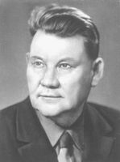
Ф.И.О | Алексей Павлович Окладников
Годы жизни | 1908- 1981
Открытия | Открыл Улалинскую стоянку  Разработал периодизацию и хронологию наскальных рисунков Сибири и Дальнего Востока
Труды | «Петроглифы Горного Алтая»(1980)

